Лабораторная работа №2

Задача о погоне

Уткина Алина Дмитриевна

Содержание

# 1 Цель работы

Целью данной работы является построение математической модели для выбора правильной стратегии при решении задач поиска.

# 2 Задание

Вариант 55 (1132226534%70 + 1 = 55)

На море в тумане катер береговой охраны преследует лодку браконьеров. Через определенный промежуток времени туман рассеивается, и лодка обнаруживается на расстоянии 17,8 км от катера. Затем лодка снова скрывается в тумане и уходит прямолинейно в неизвестном направлении. Известно, что скорость катера в 4,8 раза больше скорости браконьерской лодки.

1. Провести аналогичные рассуждения и вывод дифференциальных уравнений, если скорость катера больше скорости лодки в n раз (значение n задайте самостоятельно)
2. Постройте траекторию движения катера и лодки для двух случаев.
3. Найдите точку пересечения траектории катера и лодки

# 3 Теоретическое введение

1. Принимаем за t0 = 0, xл0 = 0 - место нахождения лодки браконьеров в момент обнаружения, xк0 = k - место нахождения катера береговой охраны относительно лодки браконьеров в момент обнаружения лодки.
2. Введем полярные координаты. Считаем, что полюс - это точка обнаружения лодки браконьеров xл0 (xл0 = 0), а полярная ось r проходит через точку нахождения катера береговой охраны (рис. 1).

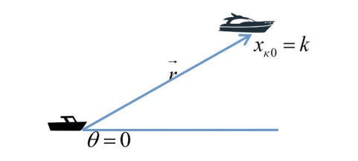

Рис. 1: Положение катера и лодки в начальный момент времени

1. Траектория катера должна быть такой, чтобы и катер, и лодка все время были на одном расстоянии от полюса, только в этом случае траектория катера пересечется с траекторией лодки. Поэтому для начала катер береговой охраны должен двигаться некоторое время прямолинейно, пока не окажется на том же расстоянии от полюса, что и лодка браконьеров. После этого катер береговой охраны должен двигаться вокруг полюса удаляясь от него с той же скоростью, что и лодка браконьеров.
2. Чтобы найти расстояние x (расстояние после которого катер начнет двигаться вокруг полюса), необходимо составить простое уравнение. Пусть через время t катер и лодка окажутся на одном расстоянии x от полюса. За это время лодка пройдет x, а катер k-x (или k+x, в зависимости от начального положения катера относительно полюса). Время, за которое они пройдут это расстояние, вычисляется как x/v или (k-x)/2v (во втором случае (x+k)/2v). Так как время одно и то же, то эти величины одинаковы.
3. После того, как катер береговой охраны окажется на одном расстоянии от полюса, что и лодка, он должен сменить прямолинейную траекторию и начать двигаться вокруг полюса удаляясь от него со скоростью лодки v. Для этого скорость катера раскладываем на две составляющие: vr - радиальная скорость и vt - тангенциальная скорость (рис. 2). Радиальная скорость - это скорость, с которой катер удаляется от полюса. Нам нужно, чтобы эта скорость была равна скорости лодки. Тангенциальная скорость – это линейная скорость вращения катера относительно полюса. Она равна произведению угловой скорости на радиус r.

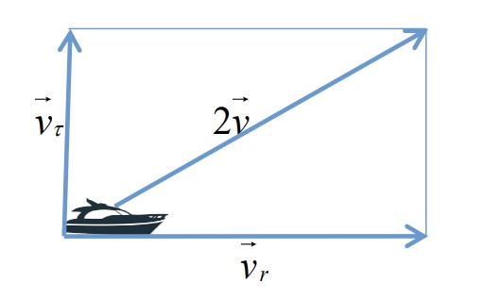

Рис. 2: Разложение скорости катера на тангенциальную и радиальную составляющие

1. Решение исходной задачи сводится к решению системы из двух дифференциальных уравнений с различными начальными условиями. Исключая из полученной системы производную по t, можно перейти к уравнению, решив которое, вы получите траекторию движения катера в полярных координатах.

# 4 Выполнение лабораторной работы

Принимаем за t0 = 0 , xл0 = 17.8 - место нахождения лодки браконьеров в момент обнаружения, xк0 = k - место нахождения катера береговой охраны относительно лодки браконьеров в момент обнаружения лодки.

Чтобы найти расстояние (расстояние после которого катер начнет двигаться вокруг полюса), необходимо составить простое уравнение.

Пусть через время t катер и лодка окажутся на одном расстоянии x от полюса. За это время лодка пройдет x, а катер 17,8–x (или 17,8+x, в зависимости от начального положения катера относительно полюса). Время, за которое они пройдут это расстояние, вычисляется как

$$t=\frac{x}{v}$$

или

$$t=\frac{17,8−x}{4,8v}$$

и во втором случае

$$t=\frac{17,8+x}{4,8v}$$

Так как время одно и то же, то эти величины одинаковы. Тогда неизвестное расстояние можно найти из следующего уравнения:

$$\frac{x}{v}=\frac{17,8−x}{4,8v}$$

в первом случае и

$$\frac{x}{v}=\frac{17,8+x}{4,8v}$$

во втором. Найдем два значения для x:

$$x_{1}=3,07$$

$$x_{2}=4,68$$

После того, как катер береговой охраны окажется на одном расстоянии от полюса, что и лодка, он должен сменить прямолинейную траекторию и начать двигаться вокруг полюса удаляясь от него со скоростью лодки . v Для этого скорость катера раскладываем на две составляющие: vr - радиальная скорость и vt - тангенциальная скорость. Радиальная скорость - это скорость, с которой катер удаляется от полюса, нам нужно, чтобы эта скорость была равна скорости лодки.

$$v_{r}=\frac{dr}{dt}=v$$

Тангенциальная скорость – это линейная скорость вращения катера относительно полюса. Она равна произведению угловой скорости на радиус.

$$v_{t}=\sqrt{{\left(4,8v\right)}^{2}−v^{2}}=\sqrt{22,04}v=r\frac{dθ}{dt}$$

Решение исходной задачи сводится к решению системы из двух дифференциальных уравнений

$$\frac{dr}{dt}=v$$

$$r\frac{dθ}{dt}=\sqrt{22,04}v$$

с начальными условиями

$$θ_{0}=0$$

$$r_{0}=x_{1}=3,07$$

(рис. 3) или

$$θ_{0}=−π$$

$$r_{0}=x_{2}=4,68$$

(рис. 4).

Исключая из полученной системы производную по t, можно перейти к следующему уравнению:

$$\frac{dr}{dθ}=\frac{r}{\sqrt{22,04}}$$

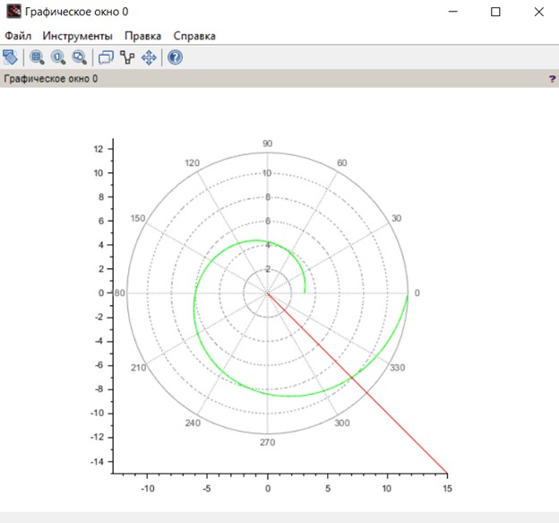

Рис. 3: График с первым условием

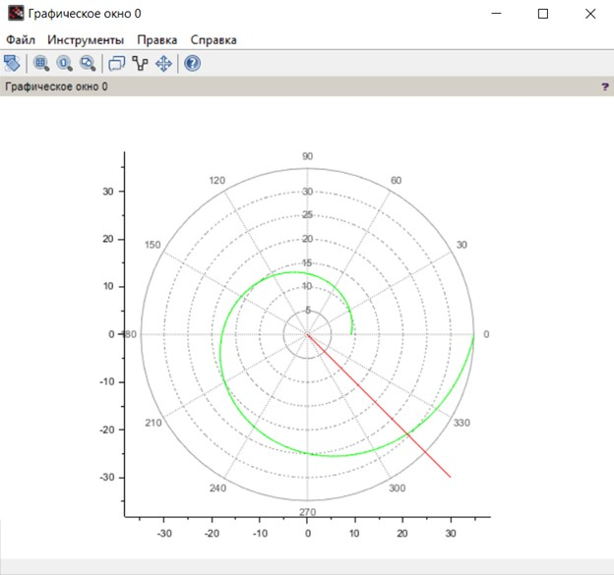

Рис. 4: График со вторым условием

Код программы для графиков представлен на (рис. 5) и рис. 6) соответственно.

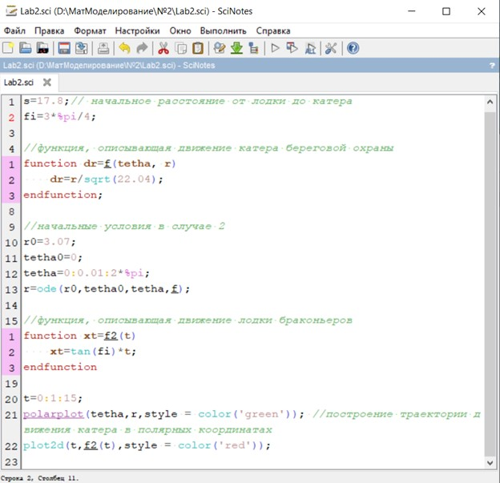

Рис. 5: Код для графика с первым условием

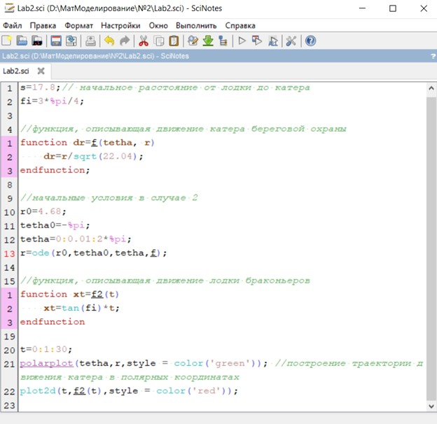

Рис. 6: Код для графика со вторым условием

# 5 Выводы

В ходе лабораторной работы была рассмотрена математическая модель задачи о погоне и построены графики для нахождения решения данной задачи.

# Список литературы